Филиал Муниципального автономного общеобразовательного учреждения Тоболовская средняя общеобразовательная школа -
Карасульский детский сад

Сценарий
летнего развлечения
«На поиски клада»

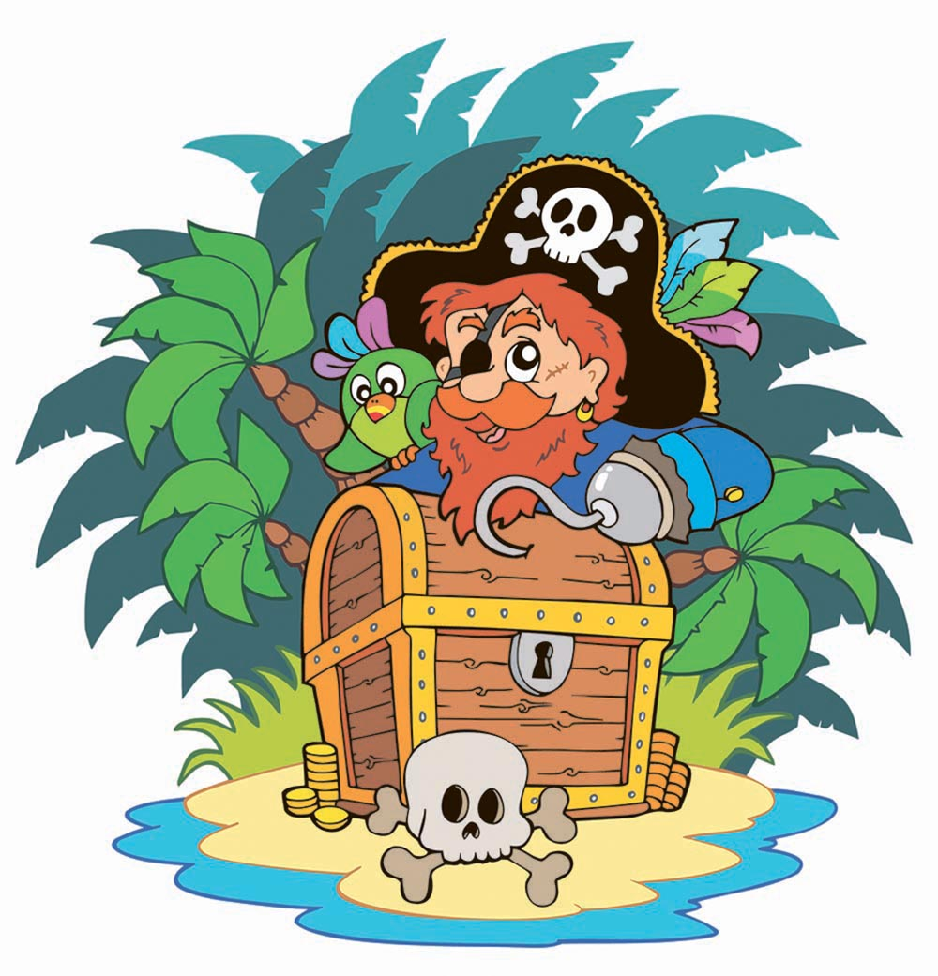

Воспитатель: Кривопалова М.С.
п. Октябрьский, 2022 г.

Цель: Создать положительное взаимодействие детей и взрослых, сохранять и укреплять здоровье детей.
Задачи:
- Закреплять умение детей ориентироваться в пространстве, организованно двигаться большим коллективом на территории детского сада.
- Продолжать учить соревноваться в эстафетах.
- Развивать у детей коммуникативных навыков, умение работать в команде.
Интеграция образовательных областей: Познавательное развитие, Речевое развитие, Социально-коммуникативное развитие, Физическое развитие.
Виды деятельности: познавательно-исследовательская, игровая, коммуникативная, двигательная.
Возраст детей: дошкольники 4-7 лет
Место проведения: участок детского сада
Оборудование: 5 конвертов, 5 подсказок, сундук, медали, угощение, 1 шнур, 1 мешочек с песком
Предварительная работа: в тайных местах оставить сундук и конверты с заданиями.

Ход мероприятия
Выход пирата под музыку
Пират: Карамба! Тысяча акул, кто это тут собрался? Ха!
Какая добыча, сколько детишек и все мои! Что будем делать детки? Попались ко мне в плен, сейчас вы никуда уже не убежите…Что, испугались? Ха-ха-ха!!!
Дети. Нет!
Пират: А пиратов когда-нибудь вообще видели?
Дети: Да!
Пират: Ха-ха, насмешили…
Вот он я, самый настоящий пират. Скажите, вам нравятся приключения? (ответы детей). Замечательно! На территории вашего детского сада пираты спрятали клад. У меня есть подсказки и кусочки карты, которая приведёт нас к Таинственному Острову, где спрятан клад. Вы хотите его найти?
Дети: Да!
Пират: Ох, пиранья мне за шкирку, не слышно что-то вас, разве так кричат пираты? Ну-ка громче, ещё раз!
Приглашаю всех детей
В путь отправиться скорей.
Ждут вас испытания –
Сложные задания.
Если клад найти хотите,
В путь скорее поспешите.

Если вы проходите испытание, то получаете кусочек карты и подсказку, где искать следующий кусочек карты. Вы готовы?
Дети: Готовы!
Воспитатель: Вы знаете, что настоящие пираты смелые, отважные, находчивые и внимательные! А вы внимательные? Сейчас я проверю!!!

Игра «Так-не так»

Дети, вы умеете хлопать? А топать? Если вы со мной согласны, то вы кричите «ДА» и хлопаете. А если не согласны, то кричите «НЕТ» и топаете!
Караси в реке живут. (Хлопают)
На сосне грибы растут. (Топают)
Любит мишка сладкий мед. (Хлопают)
В поле едет пароход. (Топают)
Дождь прошел — остались лужи. (Хлопают)
Заяц с волком крепко дружит. (Топают)
Ночь пройдет — настанет день. (Хлопают)
Маме помогать вам лень. (Топают)
Праздник дружно проведете. (Хлопают)
И домой вы не пойдете. (Топают)
Нет рассеянных среди вас. (Хлопают)
Все внимательны у нас. (Хлопают)

Получают первую подсказку –площадка старшей группы

Пират: Молодцы! Чтобы плавать на кораблях нужно уметь сохранять равновесие во время шторма. Вам надо быстро пройти по канату и не сойти с него. Ступни ставить - строго пятка к носку! Что, страшно? Не дрейфить! Ветер сегодня подходящий – зюйд-зюйд-вест, так что с каната сдуть не должен!
Игра «Хождение по канату»
После игры получают 1 фрагмент карты, 2 подсказку (площадка младшей группы)
Тысяча чертей! Впереди вражеский корабль, на котором спрятан ещё один фрагмент карты! В пути пираты часто встречают противников на других кораблях. Приходится вступать в бой за сокровища: пираты должны быть смелыми. Вот и мы сейчас устроим бой. Но оружие я вам не дам, потому что вы еще маленькие.
Игра «Бой шариками»
Участники забрасывают корабль противника снарядами – шарами, попадая в цель.

Тысяча акул! Вы оказались меткими стрелками, я даже не ожидал этого! Вот это я понимаю, настоящее пиратское испытание.
Получите заветный кусочек карты и следующую подсказку.
(Получают 2 фрагмент карты и 3 подсказку -проход между площадками)
Прямо по курсу остров! Приготовиться к высадке! Бросить якорь! Спустить шлюпки! - Но шлюпки оторвало штормом! Придётся добираться вплавь - Настоящий пират никогда не бросит друга в беде. Необходимо срочно переправить команду на остров.

Игра "Капитан"
Капитан должен за время пока звучит музыка, отвезти в шлюпке (обруч) всех игроков на линию финиша.
Получают 3 фрагмент карты и 4 подсказку
Мокрая селедка! Да тут собрались настоящие пираты! Но в глубине острова нас поджидает чудо –юдо!!!! И чтобы он нас не сьел, ему нужно станцевать танец…
Танец «Чудо –юдо»

Отлично, команда! Но, пират не должен быть голодным. Так как магазинов в океанах и морях нет, придется приготовить обед самостоятельно. Все пираты умеют готовить. А вы умеете? Следующее задание – эстафета «Пронеси картошку в ложке». Нужно взять ложку, добежать до конуса, взять картошку в корзинке и принести на старт, ложку передаем следующему, стараемся не уронить картошку. Готовы? Тогда начали!
Молодцы! Получайте последний фрагмент карты! Теперь вы можете узнать, где спрятан клад и отыскать его!
А клад зарыт на дне морском,
Лежит, присыпанный песком.
Получают 4 фрагмент карты и откапывают клад
Пират: О-оооооо!
Перед нами сладкое золото! Отличная находка! Ну что ж, молодцы, на этом я распускаю свою команду — до следующих приключений — и до свиданья, ещё увидимся!!!

